**PROPOSAL**

**BISNIS DIGITAL**



**Disusun Oleh :**

ANNISA BUDI UTAMI (11190429)

**PROGRAM STUDI SISTEM INFORMASI**

**SEKOLAH TINGGI MANAJEMEN INFORMATIKA DAN ILMU KOMPUTER**

**EL RAHMA**

**YOGYAKARTA**

**2020**

**BAB I**

**PENDAHULULUAN**

* 1. Latar belakang

Keripik Brownies BronChips adalah Inovasi baru dari Mr.Froniez Brownies, keripik Brownies yang dikemas ala snack atau jajanan anak muda masa kini. Bisa dibilang kue dalam bentuk keripik dengan tekstur yang tipis dan kering. namun tidak meninggalkan rasa khas dari brownies yang legit.

Keripik Brownies, diolah dengan menggunakan bahan pilihan dan Halal. Memiliki 4 varian rasa, yaitu Keju, Chocochip, dan Kacang, Greentea.

 Bronchips dikemas layaknya snack ringan yang mudah dibawa dan disantap dimana saja. Di pack dalam kertas kemas doff dengan warna dan desain yang sangat eye-catching.

Soal rasa tidak jauh berbeda dengan Brownies pada umumnya, lebih cenderung ke manis layaknya kue.

Saya di sini sebagai dropshiper dan jika anda ingin membeli prodak bisa melalui online seperti :

* Shopee : annisautami51
* Toko pedia : annisa51
* Instagram : annisabudi80_
* Facebook : annisa tami
* CP :088224751265
* EMAIL : [annisatami51@gmail.com](mailto:annisatami51@gmail.com)

### Keistimewaaan produk ini adalah Produk nya unik (pertama makan keripik tapi rasanya brownies), prodak tahan lama dan yang pasti harganya terjangkau, Kemasannya Unik dan menarik, prodak sudah di coba artis terkenal.

### Contoh prodak :

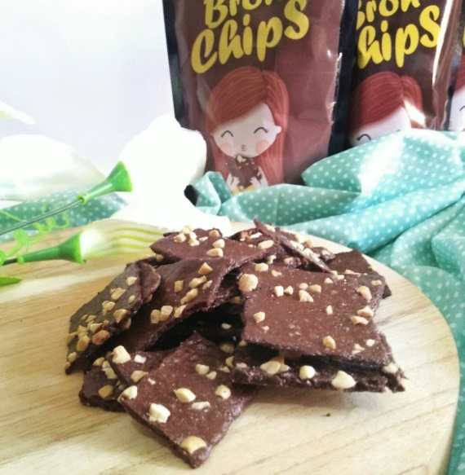 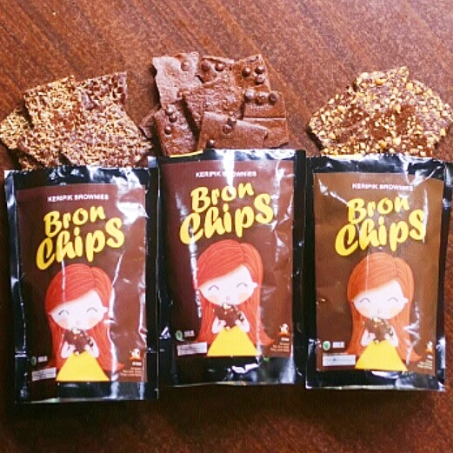

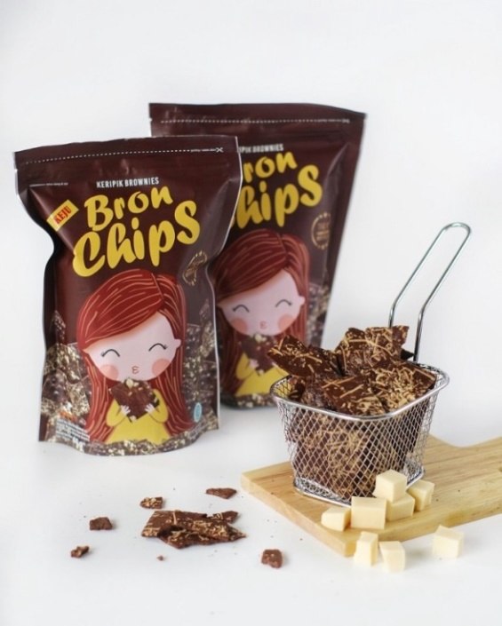 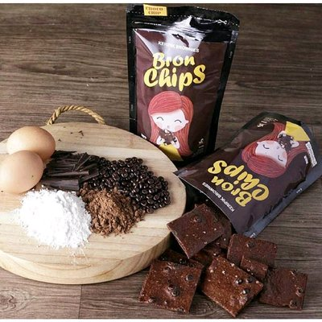

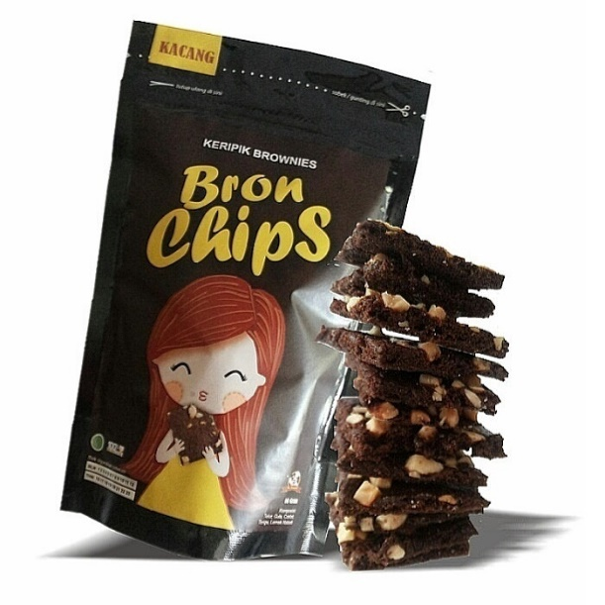 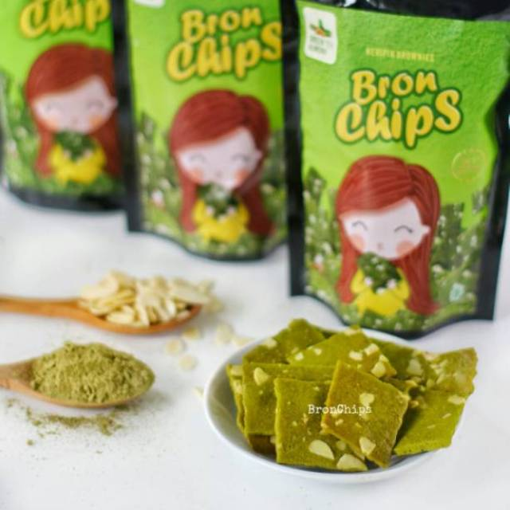

**BAB II**

**PEMBAHASAN**

* 1. Melakukan riset pasar
* Analisis SWOT
* Strenght (kekuatan)
* BronChips diolah dengan menggunakan bahan pilihan dan Halal
* Bronchips dikemas layaknya snack ringan yang mudah dibawa dan disantap dimana saja
* Di pack dalam kertas kemas doff dengan warna dan desain yang sangat eye-catching
* rasa tidak jauh berbeda dengan Brownies pada umumnya
* Prodak tahan lama
* Harga terjangkau
* Weakness (kelemahan)
* Belum ada totbag / peaper bag yang khusus dan ramah lingkungan
* Kurang cocok untuk penderita diabet
* Untuk pemasaran di minimarket kota saya sepertinya belum banyak
* Prodak ini tidak cocok untuk anak usia <1 th
* Opportunity (peluang)
* Orang orang lebuh suka inovasi baru dengan harga terjangkau
* Di dunia sekarang ini orang orang cenderung lebih suka belanja kebutuhan baik makanan maupun pakaian via online ketimbang ofline.
* Treath (ancaman)
* Prodak sejenis harga lebih murah banyak
* Pesaing tidak sehat
  1. Strategi pemasaran
* Target pasar

Saya di sini menargetkan prodak saya kepada semua kalanagan baik wanita/ laki-laki, tua/ muda

* Strategi pemasaran
* Upaya yang saya lakukan untuk memasarkan prodak dengan menggunakan marketplace dan social media
* Rencana beriklan
* Saya akan menggunakan ikalan di social media tanpa berbayar.
* Menawarkan ke pada teman teman di sekitar secara langsung
* Time schedule
* Bulan

|  |  |  |  |  |  |  |
| --- | --- | --- | --- | --- | --- | --- |
| Kegiatan | bulan 1 | bulan 2 | bulan 3 | bulan 4 | bulan 5 | bulan 6 |
| ide bisnis dan proposal bisnis |  |  |  |  |  |  |
| pembuatan akun sosisal media dan marketplace |  |  |  |  |  |  |
| penjualan tahap 1 |  |  |  |  |  |  |
| evaluasi dan feedback konsumen |  |  |  |  |  |  |
| penjualan tahap 2 |  |  |  |  |  |  |
| laporan akhir |  |  |  |  |  |  |

* Mingguan

|  |  |  |  |  |
| --- | --- | --- | --- | --- |
| Kegiatan | minggu 1 | minggu 2 | minggu 3 | minggu 4 |
| ide bisnis dan menentukan produk |  |  |  |  |
| melakukan analisis pasar |  |  |  |  |
| melakukan strategi pemasaran |  |  |  |  |
| membuat laporan |  |  |  |  |